**第一步：**登录教务系统，切换角色至教学秘书

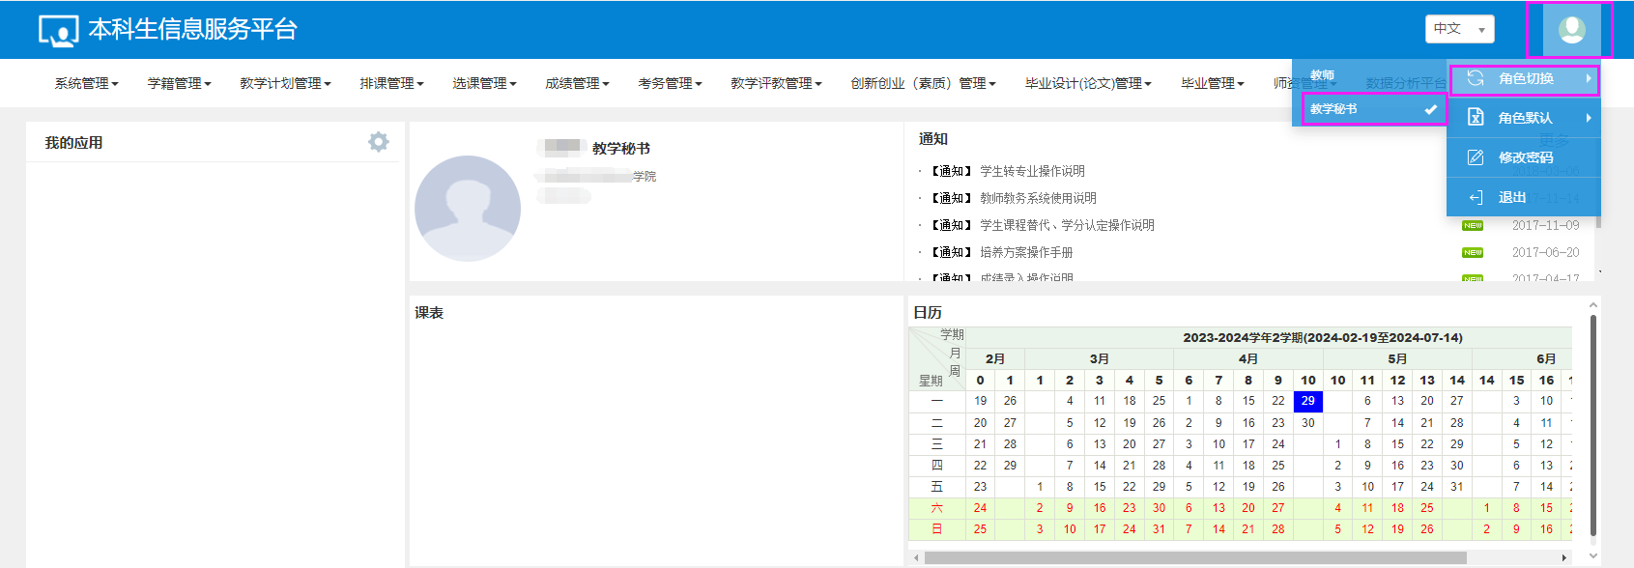

**第二步：**点击选课管理----毕业学生学分清算管理

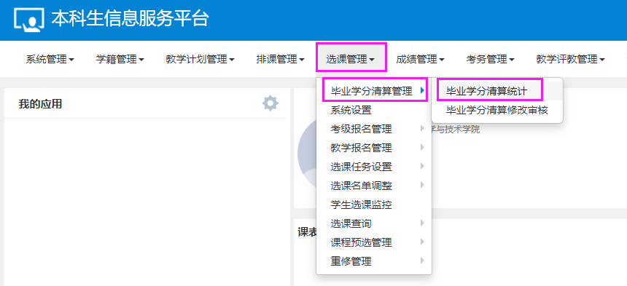

**第三步：**毕业学分清算统计----选择年度为2024年度----学院为学生所在学院----年级（4年制为2020级，2年制为2022级）----点击查询，可核对当前所在学院2024届毕业生学分详细情况

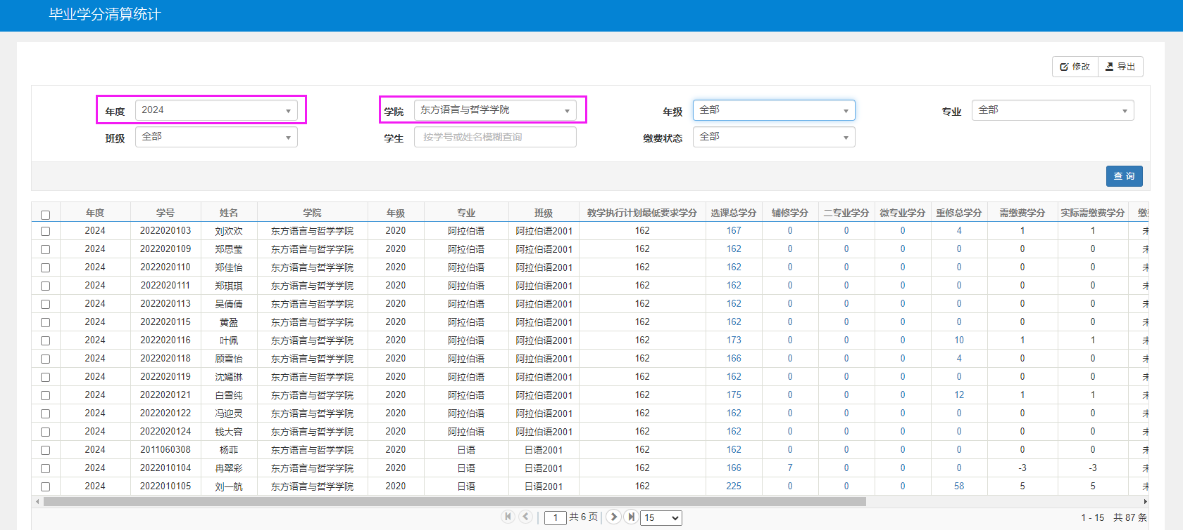

**第四步：**如需修改实际需缴费学分，选中当前学生，点击右上角修改按钮

如需删除当前学生，可联系教务处 王红兵

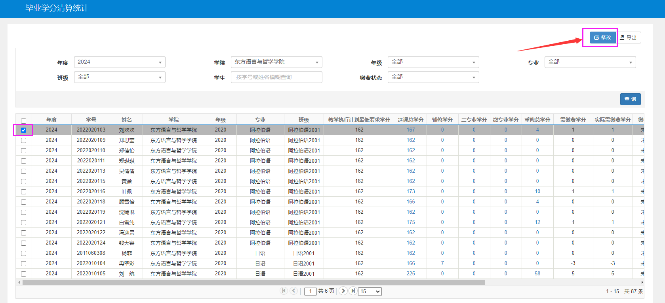

**注意：降级到2020级的学生，需要备注清楚【2020级(不含)之前修读学分数为：___________，2020级(含)之后修读学分数为：___________】两段学分数均需减去已缴费学分**

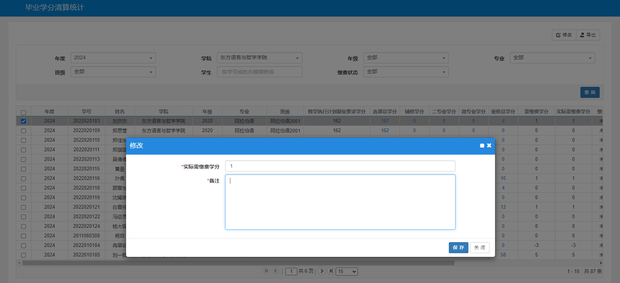

**第五步：**点击毕业学分清算修改审核----选择学院----年级（4年制为2020级，2年制为2022级）----点击查询----学院教学秘书老师可及时查看学生提出的申请

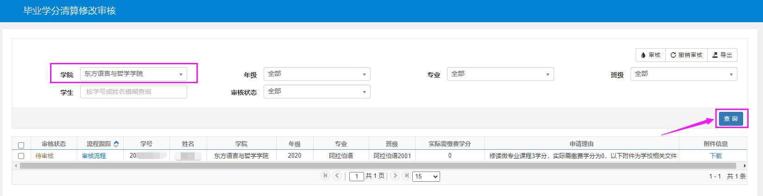

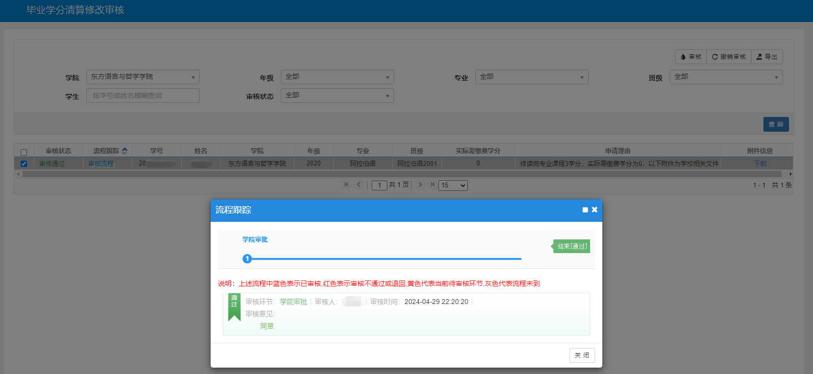

学院审核通过后，对应学生的实际需缴费学分已经更新

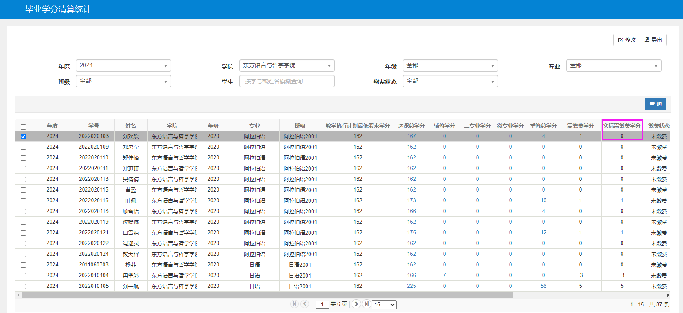

第六步：导出数据

